GE Mapress Edelstahl Übergang Überwurfmutter (LABS-frei)

Geberit

Eigenschaften

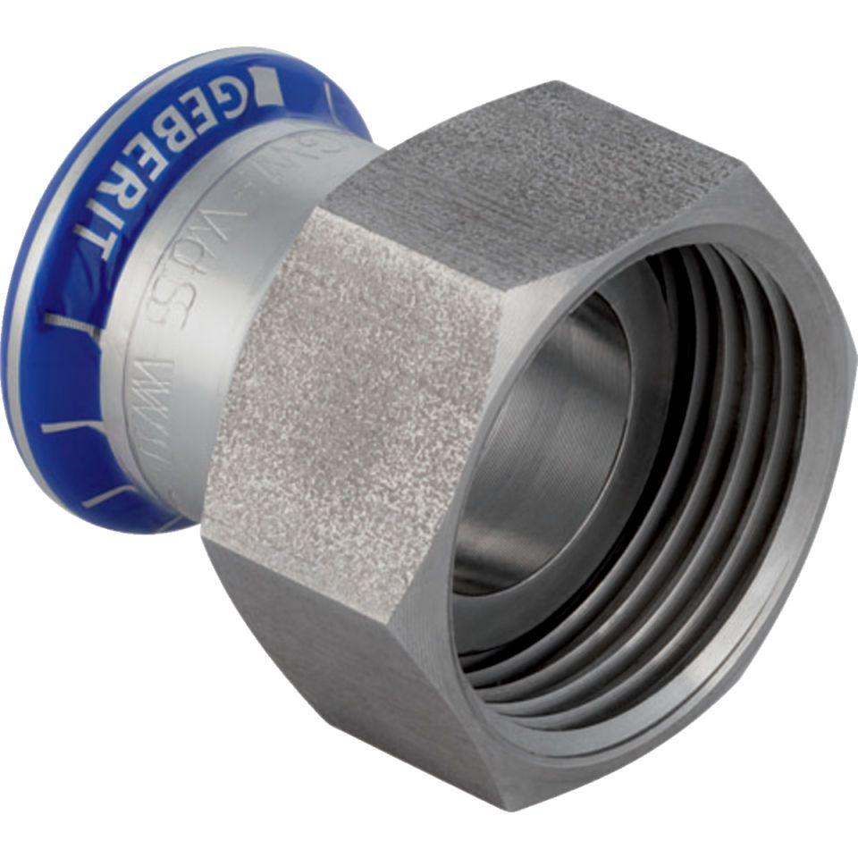

Werkstoff

Edelstahl